Кенешева Нуржамал Опашевна
КГКП «Ясли-сад №15 отдела образования города Костаная» Управления образования акимата Костанайской области

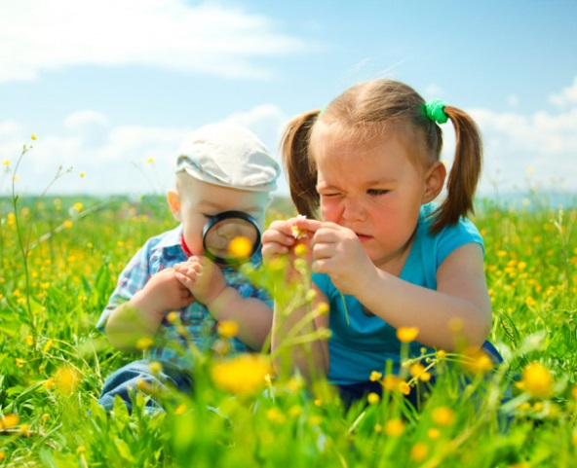
Тема педагогического опыта: «Учусь жить безопасно!»
Все, что приобретено ребенком в детстве, сохраняется на всю жизнь. Важно научить ребенка понимать, сколь ценно здоровье для человека и как важно стремиться к здоровому образу жизни. Поэтому одной из приоритетных задач дошкольного воспитания и обучения является формирование навыков и умений поведения детей старшего дошкольного возраста в природе, ситуациях в быту, и на улицах города. Мы знаем, что дети — наиболее незащищённая и уязвимая часть населения. Познавая окружающий мир, они часто сталкиваются с опасностью и нередко становятся жертвами своего незнания, беспечности или легкомыслия. У них нет опыта, способствующего пониманию риска, не сформированы навыки безопасного общения с предметами, отсутствует защитная психологическая реакция на угрозу, свойственная взрослым. Большинство дошкольников не знают о том, что надо делать в той или иной чрезвычайной ситуации. Чрезвычайной для ребёнка может быть любое событие, выходящее за рамки его привычного быта. Задача нас, взрослых, состоит не только в том, чтобы самим оберегать и защищать ребенка, но и в том, чтобы подготовить его к встрече с разными сложными, а порой и опасными жизненными ситуациями, дать элементарные знания основ безопасности. Необходимо сформировать у дошкольника представления об опасных для жизни и здоровья предметах, которые встречаются в быту, научить его соблюдать определенные правила, разбирая различные ситуации, объясняя причины категорических запретов.
Основная цель данного цифрового образовательного ресурса «Учусь жить безопасно!» для детей старшей группы (далее ЦОР) является: воспитание навыков безопасного поведения детей, формирование представлений об опасностях и опасных ситуациях и особенностях поведения в них.
Задачи:
- формирование представлений детей о факторах, которые опасны или вредны;
- воспитание навыков адекватного поведения в различных ситуациях, представляющих опасность;
- развитие потребности к приобретению новых знаний о правилах безопасности;
- обучение детей использованию полученных знаний в практических ситуациях.
ЦОР «Учусь жить безопасно!» создан при помощи программы AutoPlay Media Studio, для создания меню автозапуска CD/DVD.
ЦОР «Учусь жить безопасно!» является приложением по реализации перспективно-тематическому плана вариативного компонента «Здоровейка». Реализует основную цель образовательной области «Здоровье» Государственного общеобязательного стандарта дошкольного воспитания и обучения: формирование навыков безопасного поведения в быту, на улице, в условиях природы. Содержание учебно-тематического плана составлено с учетом целей и задач Типовой учебной программы дошкольного воспитания и обучения. Так же в этом плане указаны формы работы с родителями, в форме пропаганды педагогических знаний через систему наглядной агитации, консультаций и родительских собраний, что обеспечивает организацию оптимальных условий, для воспитания у детей навыков безопасного поведения.
В содержание ЦОРа «Учусь жить безопасно!» вошли: перспективно-тематический план вариативного компонента; ссылки на веб-страницы видеороликов, мультимедийные презентации; сюжетные картинки с различными ситуациями; беседы; дидактические игры; карточки; художественные произведения на 18 занятий в соответствии с возрастными особенностями. Для работы с родителями подобраны: родительские собрания; консультации; яркие красочные памятки по воспитанию безопасного поведения детей на природе, дома, на проезжей части и т.д
Особенностью данного ЦОРа является:
1) реализация основных требований Государственного общеобязательного стандарта дошкольного воспитания и обучения
2) включение в воспитание безопасного поведения детей родителей, посредством систематического просвещения родителей через консультации, памятки в которых освещается содержание и активные методы воспитания, направленные на адекватное, осознанное овладение поведенческими навыками в быту, природе, на улице, в транспорте, в экстремальных ситуациях.
Воспитание детей в русле ответственности за собственную безопасность и безопасность окружающих, формирование представления реальности проблемы и необходимость соблюдения норм и правил поведения – это постоянный процесс, в котором должны участвовать все: и педагоги и родители. Тогда жизнь детей будет в безопасности.

